Незаконно установленный
нестационарный торговый объект,
демонтированный 18.06.2025

№ п/п | До | Адресный ориентир/вид | После
Коминтерновский район
1 | 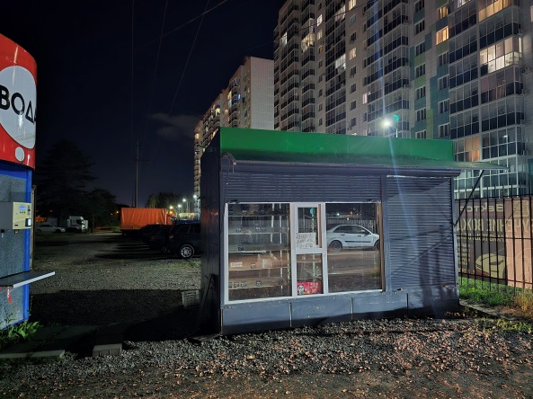 | ул. Серафима Саровского, 179 | 